
จดหมายข่าว ปีที่ 4 ฉบับที่ 2 ประจำเดือน กุมภาพันธ์ 2564
วันที่ 8 กุมภาพันธ์ 2564 นายบัวจันทร์ ศรีบุญ
นายกองค์การบริหารส่วนตำบลบ้านยา
พร้อมด้วย คณะผู้บริหาร ข้าราชการและพนักงาน
ร่วมเคารพธงชาติ ในทุกๆเช้า ของวันจันทร์ ตามนโยบายของรัฐบาล
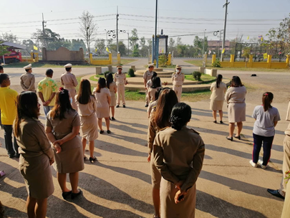

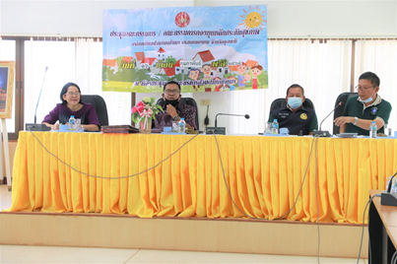

วันที่ 16 กุมภาพันธ์ 2564 นายบัวจันทร์ ศรีบุญ
นายกองค์การบริหารส่วนตำบลบ้านยา พร้อมด้วย
พนักงาน เข้าร่วมประชุมคณะกรรมการกองทุนหลักประกันสุขภาพ ณ ห้องประชุม อบต.บ้านยา

วันที่ 23 กุมภาพันธ์ 2564 นายบัวจันทร์ ศรีบุญ
นายกองค์การบริหารส่วนตำบลบ้านยา พร้อมด้วย
คณะผู้บริหาร ข้าราชการและพนักงาน ออกพื้นที่เพื่อรับซื้อขยะตามชุมชนต่างๆประจำเดือน กุมภาพันธ์ 2564 ในโครงการ ธนาคารขยะสะสมเงินทอง คุ้มครองอนาคต ณ อำเภอหนองหาน
